轧辊磨床
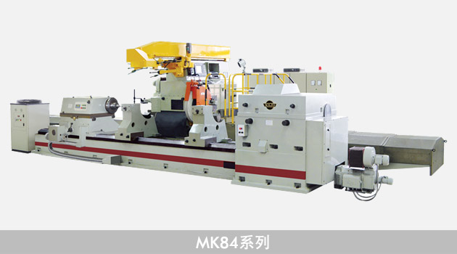
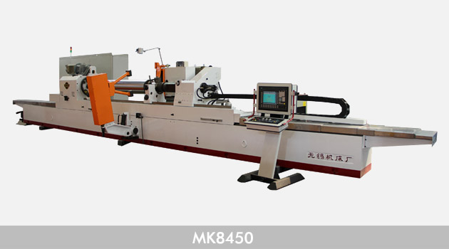
适用于各类工作辊和支承辊外圆的磨削。 磨削直径范围：500mm——3150mm; 工件最大重量：100吨; 圆度范围：0.001m——0.005mm; 粗糙度范围：Ra0.1
产品 | 加工范围 |  |  |  | 主要工作精度 |  |  |  | 机床主要特征
 | 最大磨削直径(mm) | 顶尖距(m) | 工件最大重量(t) | 中心架支承直径(mm) | 圆度(mm) | 圆柱度(mm) | 辊形误差(mm) | 表面粗糙度(μm) | 中凹(凸)量(mm) | 总功率(Kw) | 总重量  (按最短顶尖距)  (t) | 外形尺寸  (按最短顶尖距)  (m×m×m)
MK8450 | 500 | 3 | 3 | 50～300 | 0.001～0.002 | 0.001～0.002 | 0.001～0.002 | Ra0.1 | 1.5 | 45 | 15 | 8×2.8\0
MK8463 MKZ8463 | 630 | 3,4 | 5 | 90～320 300～450 | 0.001～0.002 | 0.001～0.002 | 0.001～0.002 | Ra0.1 | 1.5、3 | 50 | 40 | 8×3.9×2
MK8480 MKZ8480 | 800 | 4,5,6 | 12 | 90～450 300～680 | 0.001～0.003 | 0.001～0.003 | 0.001～0.003 | Ra0.1 | 3 | 90 | 75 | 9×4×2
MK84100 MKZ84100 | 1000 | 4,5,6,7 | 25/15 | 90～400 400～680 | 0.001～0.003 | 0.001～0.003 | 0.001～0.003 | Ra0.1 | 3 | 105 | 85 | 9×4×2
MK84125 MKZ84125 | 1250 | 4,5,6,7 | 25 | 90～400 400～780 | 0.0015～0.003 | 0.0015～0.003 | 0.0015～0.003 | Ra0.1 | 3 | 130 | 105 | 10×4.5\0
MK84160 MKZ84160 | 1600 | 6,8, 10,12 | 60 | 300～600 600～950 | 0.002～0.003 | 0.002～0.003 | 0.002～0.003 | Ra0.1 | 3 | 175 | 130 | 12.5×4.8×3
MK84200 MKZ84200 | 2000 | 8,10, 11,12 | 100 | 350～600 600～950 | 0.002～0.004 | 0.002～0.004 | 0.002～0.004 | Ra0.1 | 3 | 205 | 180 | 15×4.8×3
MQK84160 | 1600 | 5,6,7,8 | 16/25 | 90～500 | 0.002～0.004 | 0.002～0.004 | 0.002～0.004 | Ra0.1 | 3 | 135 | 130 | 11×4.8×3
MQK84315 | 3150 | 4,5,6 | 25 | 65～145 120～400 | 0.002～0.004 | 0.002～0.004 | 0.002～0.004 | Ra0.1 | 3 | 135 | 130 | 10×5×3

